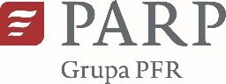
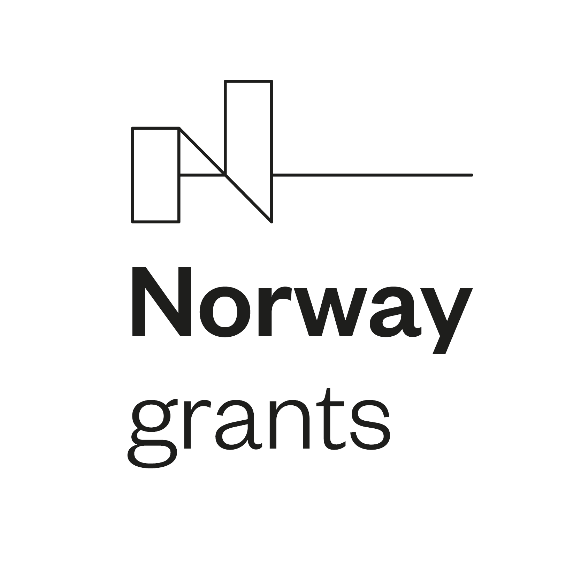
Załącznik nr 1 do Zaproszenia

Opis przedmiotu zamówienia (OPZ)
Opracowanie projektów graficznych, przygotowanie techniczne do produkcji, produkcja i dostawa materiałów promocyjnych do siedziby Zamawiającego
2. Przedmiot zamówienia 2
3. Szczegółowe zadania Wykonawcy 4
4. Opis wymagań szczegółowych 4
4.1. Zadanie 1 – Opracowanie projektów graficznych 4
4.2. Zadanie 2 – Przygotowanie techniczne do produkcji i produkcja 5
4.3. Zadanie 3 – Dostawa do siedziby Zamawiającego 5
5. Zespół Wykonawcy i zasady współpracy 6
6. Harmonogram realizacji prac 8
7. Protokoły odbioru 8

Wstęp
Polska Agencja Rozwoju Przedsiębiorczości jest krajowym operatorem odpowiedzialnym za zarządzanie programem ,,Rozwój przedsiębiorczości i innowacje'', który jest realizowany w ramach Norweskiego Mechanizmu Finansowego 2014-2021 i Mechanizmu Finansowego Europejskiego Obszaru Gospodarczego 2014-2021, a Polska jest jednym z kilkunastu krajów, które realizują programy wparcia finansowane przez Rząd Norwegii i rządy krajów EOG.
- Przedmiot zamówienia

  - Zamówienie polega na opracowaniu projektów graficznych, przygotowaniu technicznym do produkcji, produkcji i dostawie materiałów promocyjnych do siedziby Zamawiającego .
  - Parametry techniczne poszczególnych materiałów promocyjnych i ich ilość określa tabela „Materiały promocyjne Fundusze Norweskie PARP 2023”, stanowiąca załącznik nr 1 do OPZ.
  - Szczegółowy harmonogram prac i czynności zawiera załącznik nr 2 do OPZ pn. „Harmonogram realizacji prac”.
  - PARP posiada System Identyfikacji Wizualnej, który zawiera informacje o projektach graficznych (logotypy), informacje dotyczące identyfikacji oraz zasady wizualizacji projektów i programów realizowanych przez PARP.
  - System Identyfikacji Wizualnej PARP znajduje się na stronie internetowej PARP pod adresem: https://www.parp.gov.pl/images/SI/PARP_Grupa_PFR_brandbook.pdf
  - System Identyfikacji Wizualnej PARP zawiera wytyczne dotyczące tworzenia
i oznakowania publikacji i wykorzystania logo projektów i programów. Zamawiający zastrzega sobie możliwość przekazywania Wykonawcy dodatkowych wytycznych dotyczących składu publikacji i przygotowania okładek publikacji przy opracowywaniu poszczególnych publikacji związanych ze zmianą layoutu.
  - Po zawarciu umowy, Zamawiający przekaże Wykonawcy pliki otwarte projektów graficznych, którymi dysponuje. Wykonawca będzie zobowiązany do wykonania na podstawie wytycznych Zamawiającego i Systemu Identyfikacji Wizualnej projektów graficznych poszczególnych materiałów wymienionych w załączniku nr 1.
  - Zamawiający informuje, że wszelkie nazwy własne, wskazujące na znak towarowy, patent lub pochodzenie użyte w OPZ są podyktowane uwarunkowaniami technicznymi Zamawiającego, posiadanym/stosowanym przez Zamawiającego sprzętem komputerowym, oprogramowaniem, technologią. Zamawiający dopuszcza rozwiązania/produkty równoważne, jednakże muszą być one kompatybilne z posiadanym/stosowanym przez Zamawiającego sprzętem komputerowym, oprogramowaniem, technologią.
- Szczegółowe zadania Wykonawcy
  - W ramach podpisanej umowy, Wykonawca jest zobowiązany do realizacji następujących usług (zakres prac, w tym różnice w wymaganiach do poszczególnych publikacji został opisany w załączniku nr 1 do OPZ):
    - Zadanie 1 – Opracowanie projektów graficznych,
    - Zadanie 2 – Przygotowanie techniczne do produkcji i produkcja,
    - Zadanie 3 – Dostawa do siedziby Zamawiającego.
  - Szczegółowy harmonogram realizacji prac nad poszczególnymi zadaniami zawiera załącznik nr 2 do OPZ.
- Opis wymagań szczegółowych
  - Zadanie 1 – Opracowanie projektów graficznych
    - Wykonawca będzie odpowiedzialny za odpowiednie przygotowanie przesłanych przez Zamawiającego logotypów w formie projektów wizualnych oraz przesłanie ich do akceptacji Zamawiającego drogą elektroniczną (pliki .pdf lub .jpg).
    - Zamawiający dokona weryfikacji zaproponowanych projektów i przekaże Wykonawcy informację zwrotną w wersji elektronicznej (czy je akceptuje czy wnosi uwagi) w ciągu 3 dni roboczych.
    - Wykonawca będzie zobowiązany uwzględnić ww. poprawki i uwagi Zamawiającego wg specyfikacji (tabela nr 1 – zał. 1 do OPZ) i zgodnie z możliwościami surowców użytych do produkcji materiałów promocyjnych .
    - Zamawiający przewiduje wykonanie przez Wykonawcę co najmniej jednej korekty projektu każdego z materiałów promocyjnych. W szczególnych przypadkach Zamawiający dopuszcza możliwość wykonania dwóch lub więcej korekt.
  - Zadanie 2 – Przygotowanie techniczne do produkcji i produkcja
    - Wykonawca będzie zobowiązany do graficznego, technicznego i produkcyjnego przygotowania poszczególnych materiałów promocyjnych zgodnie z wytycznymi Zamawiającego.
    - Wykonawca wyprodukuje określony materiał promocyjny w ciągu maksymalnie 14 dni roboczych od dnia akceptacji przez Zamawiającego wzoru/produktu próbnego/projektu produkcyjnego.
  - Zadanie 3 – Dostawa do siedziby Zamawiającego
    - Po wyprodukowaniu materiałów promocyjnych, wg zaakceptowanego przez Zamawiającego projektu, Wykonawca będzie zobowiązany do:
      - spakowania i zabezpieczenia przed uszkodzeniem w transporcie zapakowanych materiałów promocyjnych oraz do czytelnego opisania paczek (m.in. nazwa materiału promocyjnego, liczba egzemplarzy, napis PARP),
      - dostarczenia spakowanych materiałów do siedziby Zamawiającego,
      - dokonania wyładunku oraz złożenia materiałów w siedzibie Zamawiającego, w miejscu przez niego wskazanym,
      - za szkody powstałe w trakcie transportu oraz/lub wynikające z nieprawidłowego opakowania materiałów promocyjnych, odpowiada, względem Zamawiającego, Wykonawca.
    - Zamawiający może najpóźniej na 2 dni przed terminem dostawy, wskazać Wykonawcy inne miejsce dostawy, położone w granicach administracyjnych m. st. Warszawy. Wykonawca będzie zobowiązany do zapewnienia przy każdorazowej dostawie minimum dwóch osób do wnoszenia poszczególnych dostaw (czytelnie opisanych paczek z informacją o liczbie egzemplarzy, rodzajem materiału promocyjnego i nazwą PARP) w miejscu wskazanym przez Zamawiającego w jego siedzibie lub u innego odbiorcy dostaw. W przypadku braku zapewnienia przez Wykonawcę dwóch osób do wnoszenia poszczególnych dostaw, Zamawiający może odmówić przyjęcia tej dostawy.
    - W przypadku niekompletnej dostawy lub dostarczenia wadliwych materiałów, Wykonawca zobowiązuje się do niezwłocznego dostarczenia brakujących sztuk lub wymiany na pełnowartościowy towar (w przypadku wadliwych materiałów). Wymiana/uzupełnienie będzie udokumentowana podpisaniem protokołu danej dostawy.
- Zespół Wykonawcy i zasady współpracy
  - Wykonawca zobowiązany jest zapewnić osobę o odpowiednich kwalifikacjach zawodowych i doświadczeniu, niezbędnych do realizacji zamówienia tj. Koordynatora umowy.
  - Całościowo za realizację zamówienia odpowiada Wykonawca.
  - Za realizację zamówienia po stronie Wykonawcy odpowiadać będzie koordynator umowy odpowiedzialny za cały proces realizacji usług objętych umową, tj.:
    - od dnia zawarcia umowy będzie odpowiedzialny za kompleksowe nadzorowanie i koordynację realizacji zamówienia od strony Wykonawcy,
    - będzie uprawniony do wszelkich bieżących kontaktów i współpracy z Zamawiającym,
    - będzie odpowiedzialny za sprawną i terminową realizację poszczególnych zadań w tym m.in. za poprawne przygotowanie protokołów, za poprawne rozliczenia realizacji umowy itd..
  - W ciągu 3 dni od dnia zawarcia umowy, Wykonawca dostarczy w wersji elektronicznej Zamawiającemu dane kontaktowe do koordynatora umowy po stronie Wykonawcy (imię, nazwisko, adres e-mailowy, nr tel. komórkowego).
    - Zamawiający wymaga, aby Wykonawca zapewnił odpowiednią liczbę personelu, tak aby możliwa była realizacja Zamówienia wg harmonogramu.
    - Zamawiający zorganizuje spotkania online z Wykonawcą. Podczas pierwszego z nich zostaną omówione poszczególne zadania wchodzące w skład zamówienia, w tym m.in. omówienie harmonogramu prac i sposobu zlecania zamówień. Pierwsze ze spotkań odbędzie się niezwłocznie po zawarciu umowy, jednak nie później niż w terminie do 5 dni od zawarcia umowy. Kolejne spotkania będą organizowane na wniosek każdej ze Stron, gdy zajdzie taka potrzeba.
    - Wykonawca i Zamawiający prowadzą uzgodnienia (w tym m.in. ostateczne akceptacje do produkcji) na piśmie lub za pośrednictwem poczty elektronicznej.
    - Wykonawca zobowiązuje się do ścisłej współpracy z Zamawiającym na każdym etapie realizacji umowy, w tym do aktywnego uczestniczenia w zwołanych przez Zamawiającego spotkaniach.
    - Na każdym etapie zamówienia Wykonawca zobowiązany jest do realizacji zadań zgodnie z wymogami Zamawiającego, wskazanymi w dokumentacji zamówienia oraz ustaleniami wspólnie podjętymi z Zamawiającym.
    - Dostawy materiałów będą realizowane w terminie i w godzinach uzgodnionych z Zamawiającym, między 8.30 a 16.00, od poniedziałku do piątku.
    - Zamawiający może, najpóźniej na 2 dni robocze przed terminem danej dostawy, wskazać Wykonawcy inne miejsce dostawy niż siedziba PARP, położone w granicach administracyjnych m. st. Warszawy.
    - Termin realizacji poszczególnych etapów zamówienia – czas liczony od momentu otrzymania informacji od Zamawiającego, do dnia dostarczenia gotowego materiału promocyjnego .
a) Przez dzień rozpoczęcia terminu realizacji ustala się wysłanie przez Zamawiającego zlecenia za pośrednictwem poczty elektronicznej.
Każdorazowo po przyjęciu zamówienia przez Wykonawcę, koordynator umowy przekaże Zamawiającemu informację zawierającą termin planowanej dostawy zrealizowanych pozycji, produkowanych zgodnie z terminami obowiązującymi w OPZ.
- Harmonogram realizacji prac
  - Wstępny Harmonogram realizacji będzie zatwierdzony przez strony na spotkaniu Zamawiającego z Wykonawcą, które odbędzie się nie później niż w terminie do 5 dni od zawarcia umowy.
  - Harmonogram będzie aktualizowany przez Zamawiającego, o ile zajdzie taka potrzeba. Warunkiem aktualizacji Harmonogramu będzie wystąpienie istotnej okoliczności po stronie Zamawiającego. Przez istotną okoliczność rozumieć należy okoliczność, która sprawia, iż zachowanie warunków każdorazowego harmonogramu uniemożliwia wykonanie umowy lub jest niecelowe ze względów faktycznych.
  - Zmiana wstępnego harmonogramu nie może powodować zmiany przedmiotu zamówienia ani wpływać na wysokość wynagrodzenia. Każdorazowa zmiana wstępnego harmonogramu następować będzie w drodze ustaleń pomiędzy Stronami i dokonana zostanie w formie pisemnej ze wskazaniem daty zmiany i nie wymaga podpisania aneksu do umowy.
- Protokoły odbioru
  - Wykonawca zgodnie z zapisami § 5 ust. 4 umowy zobowiązany jest do każdej dostawy dołączyć protokoły odbioru. Zamawiający dopuszcza możliwość uwzględnienia w protokole odbioru więcej niż jeden rodzaj materiału promocyjnego, jeżeli ich odbiór następuje tego samego dnia.
  - Protokoły odbioru powinny zawierać odpowiednio zgodnie z załącznikiem nr 1 do OPZ:
    - nazwę i liczbę dostarczonych do siedziby Zamawiającego materiałów promocyjnych,
    - datę i miejsce jego sporządzenia;
    - ponumerowany według załącznika nr 1 do OPZ wykaz przekazywanych materiałów;
    - informacje o ewentualnych uwagach/zastrzeżeniach.
  - Protokół odbioru dostawy przedłożony zostanie do akceptacji Zamawiającego w dniu dostawy materiałów promocyjnych. Zamawiający w ciągu maksymalnie 3 dni roboczych przekaże Wykonawcy uwagi do protokołu.
  - Podpisane przez Zamawiającego protokoły odbioru stanowią podstawę do wystawienia przez Wykonawcę faktur w celu realizacji zapłaty wynagrodzenia.

Załączniki:
Załącznik nr 1 do OPZ – Tabela materiałów promocyjnych PARP 2023
Załącznik nr 2 do OPZ – Harmonogram realizacji prac

TABELA NR 1 – specyfikacja materiałów promocyjnych:
LP. | Nazwa materiału | Specyfikacja
1 | Słuchawki – 120 szt. | Słuchawki wyposażone w funkcję redukcji szumu, z funkcją sterowania dotykowego, odbierania połączeń, odporne na warunki atmosferyczne, uniwersalne w kształcie lub wyposażone w silikonowe nakładki w różnych rozmiarach, żywotność min. do 5 godzin słuchania, etui z funkcją ładowania lub podobne;  Surowiec: wysokiej jakości tworzywo, silikon;  Kolor: biały lub czarny;  Wymiary: ok. D6cm S4cm W3cm lub podobne;  Nadruk: logo Norway Grants;  Pakowanie: pojedynczo i zbiorczo w kartonie;  Przygotowanie techniczne zgodnie z wizualizacją Zamawiającego + produkcja + dostawa
2 | Lunchbox rozm. S – 60 szt. | Pudełko na lunch z wewnętrznym ruchomym separatorem do dzielenia żywności, stabilny z antypoślizgowymi nóżkami, łatwe otwieranie i zamykanie, hermetyczna pokrywa, z kompletem sztućców (nóż, łyżka, widelec), z uchwytem do przenoszenia, w dwóch wersjach – rozmiar S (jeden pojemnik) i M (dwa pojemniki nakładane pionowo na siebie), możliwość mycia w zmywarce i używania pojemnika w mikrofalówce lub podobne;  Surowiec: polipropylen lub inne trwałe i odporne na uszkodzenia tworzywo z recyklingu, warunek konieczny - wolne od BPA;  Wymiary: ok. W13 cm D18cm S10cm lub podobne;  Nadruk: cyfrowy (logo Norway Grants + „Working together for a green, competitive and inclusive Europe");  Kolor: biały lub inny uzgodniony z Zamawiającym;  Pakowanie: ekologicznie, pojedynczo i zbiorczo w opisane kartony;  Przygotowanie techniczne zgodnie z wizualizacją Zamawiającego + produkcja + dostawa
3 | Lunchbox rozm. M – 60 szt. | Pudełko na lunch z wewnętrznym ruchomym separatorem do dzielenia żywności, stabilny z antypoślizgowymi nóżkami, łatwe otwieranie i zamykanie, hermetyczna pokrywa, z kompletem sztućców (nóż, łyżka, widelec), z uchwytem do przenoszenia, w dwóch wersjach – rozmiar S (jeden pojemnik) i M (dwa pojemniki nakładane pionowo na siebie), możliwość mycia w zmywarce i używania pojemnika w mikrofalówce lub podobne;  Surowiec: polipropylen lub inne trwałe i odporne na uszkodzenia tworzywo z recyklingu, warunek konieczny - wolne od BPA;  Wymiary: ok. W17cm D18cm S10cm lub podobne;  Nadruk: cyfrowy (logo Norway Grants + „Working together for a green, competitive and inclusive Europe");  Kolor: biały lub inny uzgodniony z Zamawiającym;  Pakowanie: ekologicznie, pojedynczo i zbiorczo w opisane kartony;  Przygotowanie techniczne zgodnie z wizualizacją Zamawiającego + produkcja + dostawa
4 | Walizka – 120 szt. | Walizka kabinowa z żebrowaniem, wyposażona w cztery podwójne kółka ułatwiające prowadzenie, w aluminiową teleskopową rączkę oraz uchwyt z tworzywa i w zamek szyfrowy. Wnętrze podzielone na dwie części – komorę główną z pasami, komorę zapinaną na suwak z kieszenią z siatki zamykaną na suwak lub podobna;  Wymiar: W55cm S40cm G22cm, pojemność 40l lub podobne;  Materiał: polikarbon lub pokrewny o podobnej wytrzymałości  Nadruk: cyfrowy (logo + „Working together for a green, competitive and inclusive Europe")  Pakowanie: każda sztuka w zabezpieczającą folię, zbiorczo w opisane kartony.  Przygotowanie techniczne zgodnie z wizualizacją Zamawiającego + produkcja + dostawa.
5 | Plecak – 120 szt. | Plecak na laptopa 15,6", o pojemności ok. 35-40l, wykonany z wytrzymałego, wodoodpornego materiału, z 3 komorami: pierwsza na akcesoria i dokumenty A4, druga na laptopa do 15,6", tablet oraz wodoodporną kieszeń na kosmetyki, trzecia komora na ubrania na kilkudniowy wyjazd lub podobny;  Surowiec: wysokiej jakości tkanina wodoodporna, w połączeniu z elementami PVC lub bez;  Kolor: czarny lub inny uzgodniony z Zamawiającym;  Rozmiar: ok. W45cm S30cm G25cm lub podobny  Nadruk: : dowolną metodą – sitodruk, druk cyfrowy, flock, flex, termotransfer lub haft komputerowy (logo Norway Grants);  Pakowanie: pojedynczo i zbiorczo w opisane kartony;  Przygotowanie techniczne zgodnie z wizualizacją Zamawiającego + produkcja + dostawa
6 | Pokrowiec na laptopa – 120 szt. | Etui do ochrony i przenoszenia tabletów, notebooków i laptopów, z zewnętrzną jedną lub dwiema kieszeniami, zamykane na suwak, od wewnątrz wyłożone miękkim materiałem lub podobny;  Materiał: neopren;  Kolor: czarny lub inny uzgodniony z Zamawiającym;  Rozmiar: D26cm S36cm W5cm lub podobny;  Nadruk: dowolną metodą – sitodruk, druk cyfrowy, flock, flex, termotransfer lub haft komputerowy (logo Norway Grants);  Pakowanie: zbiorczo w opisane kartony;  Przygotowanie techniczne zgodnie z wizualizacją Zamawiającego + produkcja + dostawa.
7 | Bluza – 120 szt. | Bluza o prostym kroju, z dwuwarstwowym kapturem ściąganym płaskim sznurkiem w kolorze bluzy i przednią kieszenią, ściągacze na mankietach i na dole bluzy lub podobna;  Materiał: bawełna o gramaturze min. 300g/m²;  Rozmiar: pełna rozmiarówka S,M,L,XL,XXL  Nadruk: dowolną metodą – sitodruk, druk cyfrowy, flock, flex, termotransfer lub haft komputerowy (logo Norway Grants);  Pakowanie: każda sztuka w folii, zbiorczo w kartony;  Przygotowanie techniczne zgodnie z wizualizacją Zamawiającego + produkcja + dostawa

Tabela Nr 2 - Harmonogram realizacji prac
Poz. | Rodzaj materiału promocyjnego | Minimalna liczba wzorów (próbek) | Terminy dostarczenia wizualizacji wzorów (próbek) do akceptacji Zamawiającego | Termin dostarczenia wydruku/wzoru próbnego do akceptacji Zamawiającego
1 | Słuchawki | 3 wzory | do 6 dni roboczych od podpisania umowy | Do 14 dni roboczych od akceptacji wzoru
2 | Lunchbox rozm. S | 3 wzory | do 6 dni roboczych od podpisania umowy | do 14 dni roboczych od akceptacji wzoru
3 | Lunchbox rozm. M | 3 wzory | do 6 dni roboczych od podpisania umowy | do 14 dni roboczych od akceptacji wzoru
4 | Walizka | 3 wzory | do 6 dni roboczych od podpisania umowy | do 14 dni roboczych od akceptacji wzoru
5 | Plecak | 3 wzory | do 6 dni roboczych od podpisania umowy | do 14 dni roboczych od akceptacji wzoru
6 | Etui na laptopa | 3 wzory | do 6 dni roboczych od podpisania umowy | do 14 dni roboczych od akceptacji wzoru
7 | Bluza | 3 wzory | do 6 dni roboczych od podpisania umowy | do 14 dni roboczych od akceptacji wzoru

